 | Ystäväkirje 1/2024 | Sirpa ja Roy Rissanen, Kypros | 
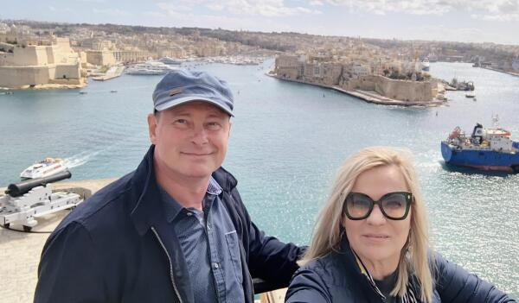

Tervehdys Välimeren keväästä
Meillä oli mahdollisuus osallistua helmi-maaliskuun vaihteessa Maltalla konferenssiin, jonka yhteisenä teemana oli Lähi-idässä ja Pohjois-Afrikassa tehtävä työ. Monissa alueen maissa lähetystyö on hyvin haasteellista, toiminta valvottua ja rajoitukset ovat monet. Työstä on vaikeaa löytää uutisia, eikä siitä voi puhua tai raportoida vapaasti, ettei työtä ja sen tekijöitä riskeerata turhaan. Silti monet paikalliset puurtajat jaksavat uhmata päivästä toiseen kieltoja, pykäliä, autoritäärisiä hallintoja ja byrokraatteja. Heidän toimestaan Jumalan rakkaus välittyy eteenpäin myös siellä, missä edellytykset työlle näyttävät ylivoimaisilta. Rohkaisevat olivat erään pohjoisafrikkalaisen pastorin sanat: "Jumala on tehnyt Lähi-Idässä viimeisen kymmenen vuoden aikana enemmän, kuin edelliseen 1500 vuoteen."

Sosiaalisen median verkot vedessä
Ertiyisen hyviltä ja rohkaisevilta tuntuivat monet kommentit kristillisen median tärkeydestä ja mahdollisuuksista erityisesti Pohjois-Afrikan alueella. Media nähtiin monissa puheenvuoroissa kirkkoja yhdistävänä voimana ja yhteyden rakentajana. Se nähtiin tiedon lähteenä ja erityisesti nuorta keskiluokkaa tavoittavana. Kristillistä mediaa kommentoi myös eräs egyptiläinen pastori sanoin "sosiaalinen media on paras kalastusverkko evankeliumille."
Syyrian ja Turkin viimevuotiset maanjäristykset monet kokivat siunauksena, sillä ne herättelivät ihmisiä. Uskonnosta riippumatta ihmiset húusivat avuksi Jumalaa. Alueella on myös paljon yksinäisiä vanhuksia, joiden nuoret ovat muuttaneet ulkomaille tai keskuksiin. Vanhukset kokivat yhteismajoitukset maanjäristysten uhreille siunauksena, koska siellä heillä oli seuraa, sähköä ja lämpöä, mitä monilla ei oman asuntonsa yksinäisyydsssä ollut. Kristillinen media nähtiin tärkeänä esievankelioivana välineenä, ja kristillisen musiikin merkitys korostuu monissa traumaattisissa tilanteissa, missä Lähi-idän ja Pohjois-Afrikan alueella eletään.

Uskon horjuttamisesta heilahtaa häkki
Algerian kirkkojen edustajien terveisistä mieleen jäi erityisesti maassa oleva käytäntö, jonka mukaan "muslimien uskon horjuttamisesta" rangaistus on 3-5 vuotta vankeutta. Tähän voi syyllistyä jakamalla esimerkiksi kristillistä kirjallisuutta, evankelioimalla, rukoilemalla julkisesti, tai tekemällä hyviä töitä auttaen esimerkiksi sairaita, ja sen seurauksena saada joku autettavista pohtimaan kristillisyyteen kääntymistä.
Konferenssissa oli maakuulumisten lisäksi runsas anti lähetystyön johtamisesta, kristinuskon paikallisesta historiasta, tietoturvallisuudesta, median roolista lähetyksen välineenä, sosiaalisen median mahdollisuuksista ja tekoälyn hyödyntämisestä. Osa paikallisista toimijoista on hyvinkin teknisesti edistyneellä tasolla, ja he kouluttavat alueellisia toimijoita hyödyntämään teknologiaa ja digitalisaatiota työssään. Yli kolmensadan osallistujan kesken oli paljon jakamista. Yhdessä tehden tulee enemmän tehdyksi. Sirpan työn kannalta oli hyödyllistä saada keskustella projekteista nykyisten kumppanien kanssa ja kartoittaa samalla uusia mahdollisia.

 | 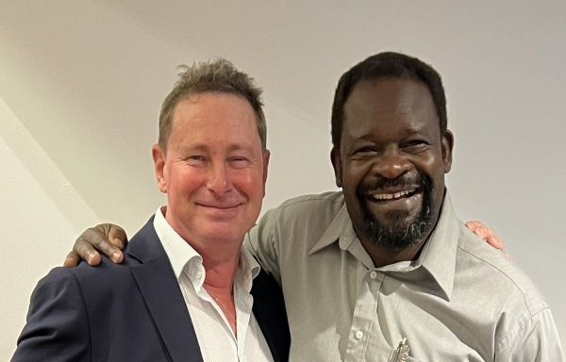  Yhteisiä muistoja  Roy tapasi Maltan konferenssissa yllättäen kenialaisen Samsonin, jonka kanssa muistot veivät yhteisiin aikoihin Sudanissa 90-luvun lopulle. Roy lensi silloin lähetyslentäjänä Samsonia sisällissotaa käyvässä Sudanissa. Etelä-Sudan itsenäistyi maaana vasta 2000-luvulla. Samson kertoi tunteneensa olonsa aina turvalliseksi MAF-koneiden kyydissä. Vähemmän mieluisia muistoja hänellä oli joidenkin muiden Sudanissa tarjoamista lentopalveluista. Sudanissa oli paljon villejä toimijoita, ja kolme kertaa Samson kertoi kömpineensä ehjänä ulos romuttuneesta koneesta.  Samson laittoi iloisena viestin jälleentapaamisesta vaimolleen, joka lähetti Roylle terveiset: "Kiitos, että pidit mieheni hengissä!" |  | 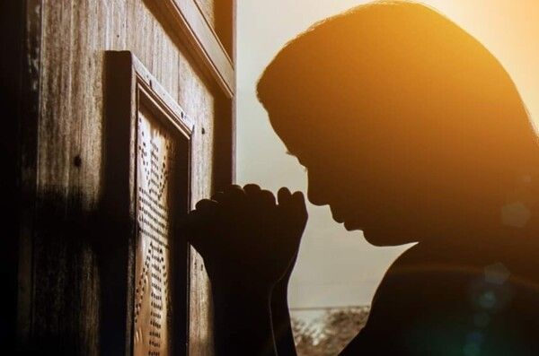  Elämä toukokuun jälkeen  Maltan konferenssi oli hyvä tilaisuus tavata potentiaalisia kumppaneita myös Royn seuraavaan työhön liittyen. Toukokuusta lähtien Royn työtehtävänä on Media Worksin (Operaatio Mobilisaatio) strategisen toiminnan koordinaattorina. Yksi työn projekteista on johtaa LightNet -verkkojakamisalustan kehittämistyötä. LightNet mahdollistaa digitaalisten mediasisältöjen jakamisen toimivalla, turvallisella ja luotettavalla verkkoalustalla. Jos omat resurssit ja tietotaito puuttuvat, LightNet on tarjolla kaikille lähetyksen yhteistyökumppaneille digitaalisen sisällön jakelualustaksi. Työ alkaa toukokuussa, mutta fyysisesti muutamme Itävallan Wieniin syksyllä.

 | 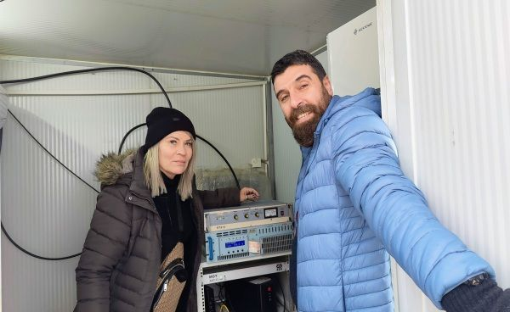  Turkin matkan antia  Sirpa oli helmi-maaliskuun vaihteessa työmatkalla Turkissa. Mukana matkassa oli Toivoa naisille -työn koordinaattori Miia Kallio. Matkalla oli mahdollisuus tutustua Turkissa tehtävään kurdinkieliseen (kurmandzin kurdi) Toivoa naisille -työhön. Naisten ohjelmien lisäksi myös muuta kristillistä ohjelmaa lähetetään Mardinin radioasemalta. Signaali ulottuu Syyrian rajan yli, ja kommentit ihmisiltä kertovat, että radioa on kuultu sielläkin. Kuvassa radioaseman johtaja Umit ja Sirpa.  Vierailimme myös Turkin Ankarassa yhteistyökumppani Petra Median tiloissa tutustumassa. He lähettävät kristillistä ohjelmaa Ankaran lisäksi mm. Antakyan asemalta, viimevuotisen maanjäristyksen keskiössä olleelta alueelta. Antenni ja lähettimet säilyivät onneksi järistyksestä. |  | 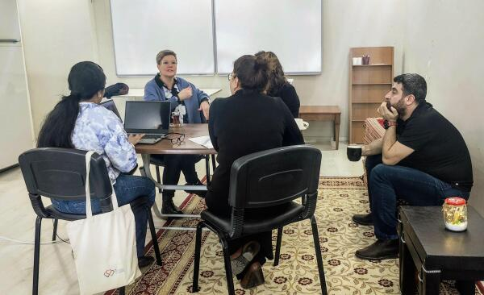  Naiset koulun penkillä  Turkin matkan aikana Miia Kallio antoi koulutusta kahdelle Toivoa naisille -työn koordinaattorille (kuva). Molemmat naiset tulevat ei-kristillisestä taustasta ja siksi heillä on hyvät edellytykset toimia työssään naisten parissa. Aluksi he kääntävät olemassaolevia ohjelmia turkista ja englannista kurdin kielelle, mutta tarkoitus on tehdä myös omia ohjelmia juuri omalle yleisölle ja heidän tarpeisiinsa.  Kurdeilla ei ole omaa kotimaata, mutta heillä on omankielistä ohjelmaa ja vielä naisille! Se nostaa itsetuntoa. Naiset toimivat aktiivisesti myös seurakunnan naisten piireissä. Toinen heistä on opettajataustainen. Toisen mies opiskelee pastoriksi.
 | 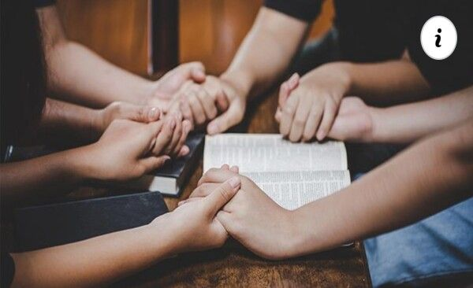  Rukousaiheita  - Roy on hoitanut seitsemän kuukauden ajan kotimaantyönjohtajan tehtävää sekä viestinnän ja varainhankinnan johtajan sijaisuutta. Kiitämme, että tehtävät on saatu hoidettua ja tiimiläisten kanssa on ollut hyvä työskennellä  - Rukoile siunausta ja valmistettuja askelia tuleviin muutoksiin. Roy siirtyy Sansan lähettämänä OM MediaWorksin uuteen tehtävään 1.5. alkaen. Sirpa jatkaa nykyisessä tehtävässään CAMENA-aluepäällikkönä Wienistä käsin. |  | 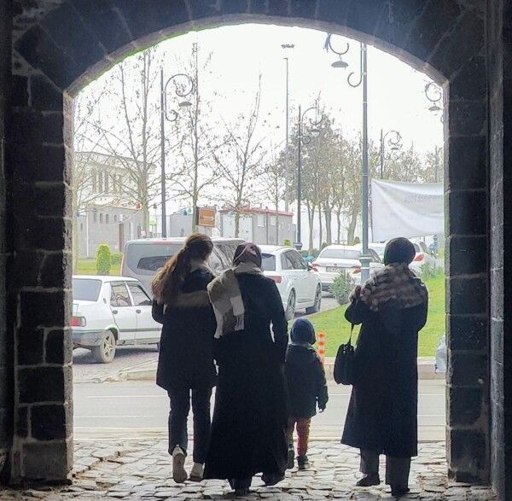  Medialähetyspäivät 2024  - Roy toimii Medialähetyspäivien koordinaattorina eloikuiseen tapahtumaan asti. Rukoile suunnitelmiin, valmisteluihin ja tiimityöhön johdatusta.  - Tervetuloa mukaan Medialähetyspäiville Kallaveden kirkkoon Kuopioon 23.-25.8.2024!  .

Siunausta kevääseesi, - Sirpa ja Roy

Lahjoitustili: FI 37 5062 0320 0320 18
Viitenumero Sirpa ja Roy Rissasen työlle: 444410078
Keräyslupa: Manner-Suomi RA/2020/1017, myönnetty 26.08.2020, Poliisihallitus. Voimassa 01.01.2021 alkaen.
Y-tunnus: 0202008-0
 |   Lähetys käynnissä - sansa.fi |  |  | Medialähetys Sanansaattajat (Sansa)  Munckinkatu 67, Hyvinkää  Puh. 019 457 7700  sansa@sansa.fi

